

Okresní odborná rada mládeže
OSH Přerov
Vás srdečně zve na proškolení pravidel hry Plamen
MH a dorostu

Datum konání: sobota 18.4.2026
Místo konání: Dolní Újezd - Kulturní Dům -Příjezd možný od Veselíčka a Loučky (uzavírky)
Prezentace: 7:30 - 8:00 hod.
Zahájení: 8:00 hod.

Informace: Pozvánka platí i pro nové členy a rozhodčí od 16 let, kteří mají zájem pracovat s dětmi. Vedoucí kolektivu MH a rozhodčí si musí odbornost obnovit co 2 roky jinak propadne. Absolvování tohoto školení současně slouží jako obnovení odbornosti.

Na školení je nutno si sebou vzít:
- Směrnice Hry Plamen a Směrnice pro celoroční činnost dorostu a komentáře k pravidlům platný od 31.1.2026 - stránky www.dh.cz (taky se do nich již doma podívejte a praktické věci se naučte )
- psací potřeby, poznámkový blok
- chuť se proškolit a dobrou náladu
- upřesnění pravidel VC OSH Přerov mladých hasičů v PÚ a 60 m.

Přiloženou přihlášku odešlete do 10.4.2026.

Vomáčka David Ladislav Biskup
vedoucí OORM Přerov starosta OSH Přerov
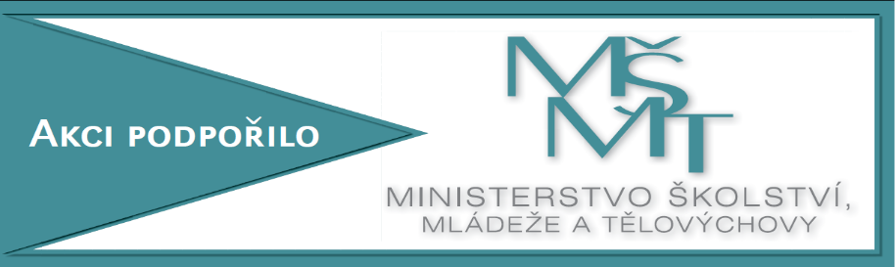

Tato akce je podpořena MŠMT a Olomouckým krajem

VYPLNĚNOU PŘIHLÁŠKU ZAŠLETE:

na e-mail : osh.prerov@cbox.cz, nebo doručte na OSH Přerov

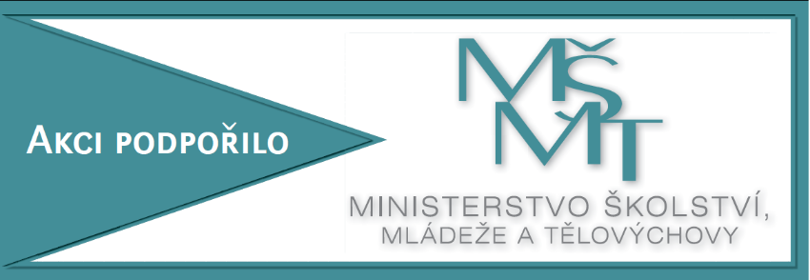
nejpozději do 10.4.2026

Závazná přihláška na školení vedoucích mladých hasičů

Zavazuji se, že se zúčastním školení vedoucích mládeže, dne 18.4.2026

Název SDH ………………………………………………………………….

Příjmení a jméno vedoucí rozhodčí

1. ………………………………………………………………………………………………………

2. ………………………………………………………………………………………………………

3. ……………………………………………………………………………………………………….

4. ……………………………………………………………………………………………………….

5. ………………………………………………………………………………………………………..

Za SDH : ..................................................................................
podpis

Tato akce je podporována MŠMT a Olomouckým krajem.

